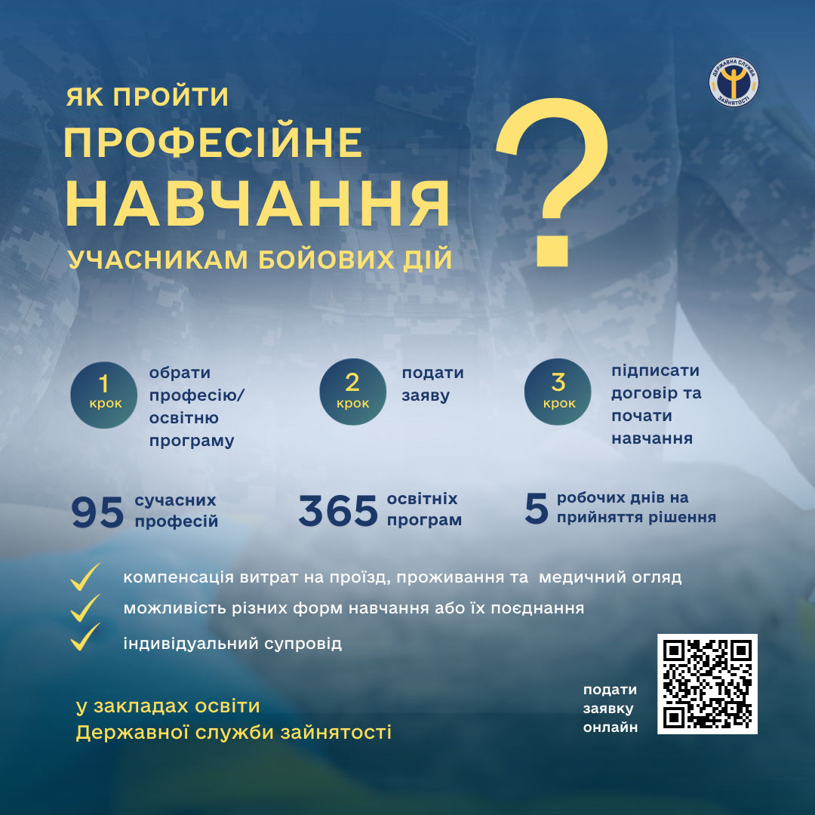

контакт-центр Державної служби зайнятості:

+380 800 600 288

